Министерство образования и науки Российской Федерации
муниципальное бюджетное общеобразовательное учреждение
«Ерзовская средняя школа имени Героя Советского Союза
Гончарова Петра Алексеевича»
403010, Волгоградская область, Городищенский муниципальный район,
р.п. Ерзовка, улица Школьная, 2
т. 8-84468-4-79-55, E-mail: erzovka_sosh@mail.ru
ОКПО 22402704, ОГРН 1023405363376, ИНН/КПП 3403301246/340301001

Сведения о проведенных мероприятиях, посвященных
Кол-во обучающихся ОУ, принявших участие в мероприятиях | Вид и тема проведенных мероприятий | Приглашенные лица (ФИО, должность) | Ресурс размещения информации о проведенных мероприятиях
710 | Классный час «Международный день толерантности» |  | http://erzovka.volgogradschool.ru
80 | Беседа «Мы все такие разные…» | Совместное мероприятие с МБУК «Межпоселенческкая библиотека Городищенского муниципального района» | http://erzovka.volgogradschool.ru
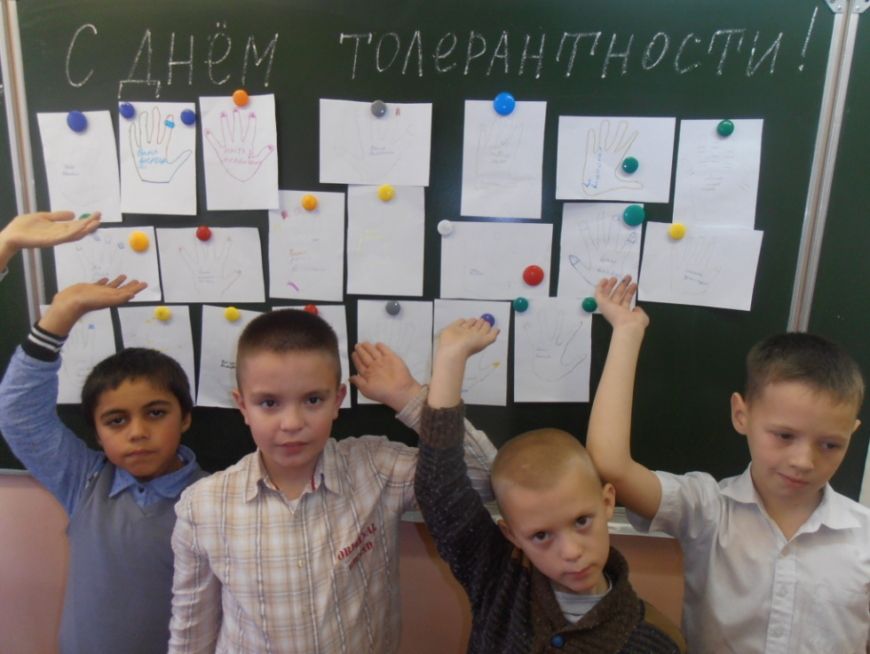 | 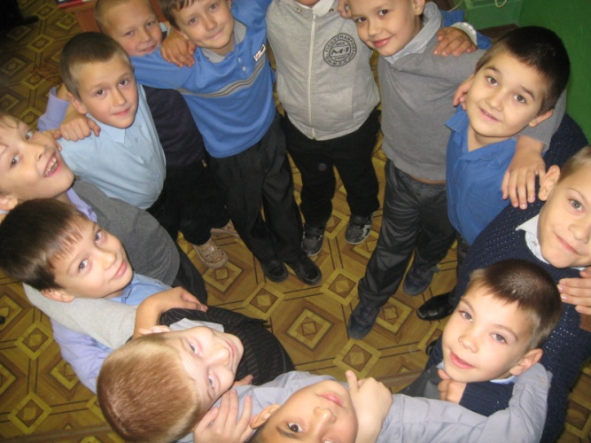
Международному дню толерантности
в МБОУ «Ерзовская СШ»

